**Общественная комиссия по изучению и популяризации   
творческого наследия С. В. Тютюкина**

*приглашает к участию во всероссийской научной конференции*

**«Роль личности в историческом процессе.**

**Чтения памяти профессора С. В. Тютюкина»**

***(дата проведения – 10-11 декабря 2022 года,***

***формат проведения – очно-дистанционный)***

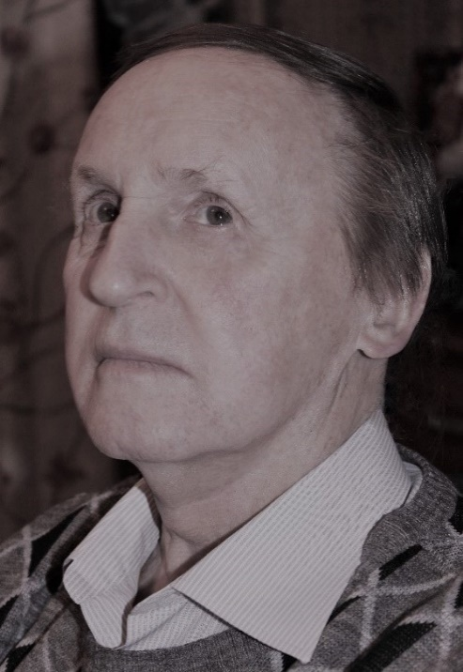Нынешней осенью исполняется три года со дня кончины выдающегося советского и российского учёного, доктора исторических наук, профессора, главного редактора журнала «Отечественная история» в 1995 – 2007 годах Станислава Васильевича Тютюкина (29.09.1935 – 26.10.2019). Кроме того, в 2022 году отмечается юбилей сразу трёх его фундаментальных монографий: «Война, мир, революция. Идейная борьба в рабочем движении в России 1914 – 1917 гг.» (1972), «Меньшевизм. Страницы истории» (2002), «Александр Керенский. Страницы политической биографии (1905 – 1917 гг.)» (2012). Стечение знаменательных дат побуждает почтить память блестящего историка и безупречного человека, каким всегда был Станислав Васильевич, проведением конференции, тема которой тесно связана с проблематикой многих важнейших произведений профессора Тютюкина.

**Примерные основные направления работы конференции:**

1. Личность как актор исторического процесса.
2. Революционеры и реформаторы в истории России.
3. Личность в массовых социальных движениях.
4. Человек на войне.
5. Историческая личность в зеркале художественной литературы *(работа по данному направлению осуществляется в сотрудничестве с Российской ассоциацией преподавателей английской литературы)*.
6. Станислав Васильевич Тютюкин как учёный и человек: грани наследия.

**Оргкомитет конференции**

**И. Х. Урилов**, доктор исторических наук, профессор, академик РАН;

**Е. В. Сомова**, доктор филологических наук, доцент, президент Российской ассоциации преподавателей английской литературы (Московский педагогический государственный университет, Московский государственный лингвистический университет);

**И. М. Пушкарёва,** доктор исторических наук (Институт российской истории РАН);

**Г. З. Иоффе**, доктор исторических наук, профессор;

**В. Н. Казарин**, доктор исторических наук, профессор, магистр юриспруденции (Иркутский государственный университет);

**Ёсиро Икэда**, доктор гуманитарных наук, доцент, Президент JCREES –The Japan Council for Russian and East European Studies (Токийский университет);

**В. И. Ерыгина**, кандидат исторических наук, доцент (Белгородский юридический институт МВД России имени И.Д. Путилина, Инжиниринговый колледж Белгородского государственного национального исследовательского университета);

**И. С. Удальцов**, секретарь Общественной комиссии по сохранению и популяризации творческого наследия С. В. Тютюкина (МГИМО МИД России).

С приветственным словом к участникам конференции обратится депутат Государственной Думы Федерального Собрания Российской Федерации **А. О. Удальцова**.

**Условия участия**

Для участия в конференции на адрес электронной почты [alex22serg1975@gmail.com](mailto:alex22serg1975@gmail.com) необходимо направить:

1. до 30 ноября 2022 года – заполненную заявку (форму см. ниже)
2. до 30 декабря 2022 года – текст статьи или научного сообщения (правила оформления см. ниже).

Заявку и статью необходимо оформлять отдельными файлами в формате Microsoft Word. Файлы следует подписать по образцу: Фамилия_Имя_заявка; Фамилия_Имя_статья.

Оргкомитет оставляет за собой право отклонить заявку без объяснения причин.

По итогам конференции планируется издание сборника в печатном или электронном виде с индексацией в РИНЦ. Возможно также заочное участие (только публикация в сборнике).

Оргвзнос за участие в конференции и публикацию не предусматривается. Участники могут по запросу получить подтверждающий документ (сертификат).

**Форма заявки**

**Заявка на участие во всероссийской научной конференции**

**«Роль личности в историческом процессе. Чтения памяти профессора**

**С. В. Тютюкина»**

|  |  |
| --- | --- |
| 1. Фамилия, имя, отчество |  |
| 1. Место работы / учёбы |  |
| 3. Должность, ученая степень, учёное звание |  |
| 4. Тема доклада |  |
| 5. Контактный телефон |  |
| 6. Форма участия в конференции (очная / дистанционная / заочная – только публикация) |  |
| 7. E-mail |  |
| 8. Публикация в сборнике по итогам конференции (без публикации / статья / научное сообщение) |  |

**Правила оформления статей**

Возможна публикация статьи (объёмом до 10 страниц) или научного сообщения (объёмом до 5 страниц). Тексты должны быть оформлены в соответствии с требованиями:

1. Размер шрифта – 14, гарнитура – Times New Roman; интервал – 1,5; поля стандартные.

2. Использование таблиц и рисунков нежелательно.

3. Наличие списка цитируемой литературы обязательно. Список литературы, оформленный в соответствии с ГОСТ, следует размещать в конце текста.

4. Следует использовать только концевые сноски – в квадратных скобках, с указанием номера источника в соответствии с приведенным в конце статьи списком литературы и номера страницы (например: [1, с. 24]);

5. Не следует использовать автоматические постраничные сноски для указания источника цитирования.

6. В тексте не следует использовать автоматические переносы.

7. Первым в статье должно идти заглавие (прописными буквами, полужирным начертанием, с выравниванием по центру). После заглавия, перед текстом аннотации статьи – Фамилия Имя Отчество автора, на следующей строке – название организации участника, город (см. ниже образец оформления).

9. Обязательно наличие аннотации (не менее 300 знаков) и ключевых слов (не менее 3) на русском (до основного текста) и английском (после списка литературы) языках.

10. После списка литературы, аннотации и ключевых слов следует информация об авторе: ФИО, учёная степень, учёное звание, место работы / учёбы участника, город проживания, контактная информация.

**Г. В. Плеханов: СУДЬБА РУССКОГО МАРКСИСТА**

***Петров Игорь Иванович***

*Московский государственный университет имени М. В. Ломоносова, Москва*

***Аннотация***

*Статья посвящена рассмотрения основных этапов биографии выдающегося мыслителя и политического деятеля Г. В. Плеханова.*

***Ключевые слова:*** *Г. В. Плеханов, марксизм, «Освобождение труда».*

Текст статьи. Текст статьи. Текст статьи. Текст статьи. Текст статьи. Текст статьи. Текст статьи. Текст статьи. Текст статьи. Текст статьи. Текст статьи. Текст статьи. Текст статьи. Текст статьи. Текст статьи. Текст статьи. Текст статьи. Текст статьи.

**Список литературы**

1. *Тютюкин С. В.* Война, мир, революция. Идейная борьба в рабочем движении России в 1914 – 1917 годах // М.: Мысль, 1972. – 303 с.
2. *Тютюкин С. В.* Ленин и Бухарин: леворадикальное крыло марксизма в период первой мировой войны // Первая мировая война: дискуссионные проблемы истории. – М.: Наука, 1994. – С. 140 – 153.
3. *Тютюкин С. В.* Политическая драма Г. В. Плеханова // Новая и новейшая история. – 1994. – №1. – С. 124 – 163.
4. *Тютюкин С. В., Шелохаев В. В.* Первая российская революция 1905 – 1907 гг. (Предпосылки, задачи, расстановка политических сил) // Вопросы истории КПСС. – 1991. – №7. – С. 50 – 66.

***Abstract***

*The article deals with the main stages of the biography of the outstanding thinker and politician Georgi Plekhanov.*

***Key words:*** *Georgi Plekhanov, Marxism, «Emancipation of Labor».*

***Информация об авторе:*** *Петров Игорь Иванович, доктор исторических наук, профессор, Московский государственный университет имени М. В. Ломоносова, Москва,* [*petrov@gmail.com*](mailto:petrov@gmail.com)

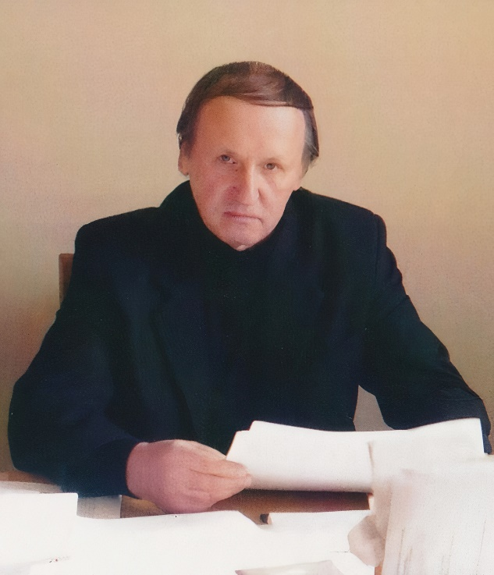

**Профессор С. В. Тютюкин (29.09.1935 – 26.10.2019)**

**Основные даты жизни и творчества**

1943 – 1953 – учился в московской школе №167 (окончил школу с золотой медалью).

1953 – 1958 – учился на историческом факультете МГУ (окончил университет с красным дипломом).

1958 – 1963 – работал в Институте истории АН СССР (включая командировку в МИД СССР).

1963 – 1966 – учился в аспирантуре Института истории АН СССР.

1966 – 1968 – работал в Институте этнографии АН СССР.

1967 – защитил кандидатскую диссертацию на тему «Идейная борьба в рабочем движении России в 1914 – 1917 гг.».

1968 – 2015 – работал в Институте истории АН СССР (позднее переименованном в Институт истории СССР АН СССР и Институт российской истории РАН).

1972 – опубликовал монографию «Война, мир, революция. Идейная борьба в рабочем движении России 1914 – 1917 гг.».

1973 – 1992 – работал в составе редколлегии журнала «Исторические записки».

1981 – опубликовал монографию «Первая российская революция и Г. В. Плеханов: из истории идейной борьбы в рабочем движении России в 1905 – 1907 гг.».

1983 – защитил докторскую диссертацию на тему «Первая российская революция и Г. В. Плеханов».

1984 – 1987 – работал в должности заведующего сектором истории исторической науки Института истории СССР АН СССР.

1985 – награждён медалью «Ветеран труда»

1990 – 1995 – работал в составе редколлегии журнала «История СССР» («Отечественная история»).

1991 – опубликовал монографию «Июльский политический кризис 1906 г. в России».

1995 – 2007 – работал на посту главного редактора журнала «Отечественная история».

1996 – опубликовал (в соавторстве с В. В. Шелохаевым) монографию «Марксисты и русская революция».

1997 – опубликовал монографию «Г. В. Плеханов. Судьба русского марксиста».

1997 – 1998 – работал в должности председателя Научного совета РАН по истории революций в России.

1997 – 2000 – работал в должности президента Международной комиссии Международного комитета исторических наук «История революций России»

1999 – присвоено учёное звание профессора.

2002 – опубликовал монографию «Меньшевизм: страницы истории».

2007 – награждён медалью «Г. В. Плеханов» Фонда Плеханова.

2012 – опубликовал монографию Александр Керенский. Страницы политической биографии (1905 – 1917 гг.)».

2013 – 2019 – работал в составе редсовета журнала «Российская история».

2013 – 2019 – работал в должности заместителя председателя Научного совета РАН по истории социальных реформ и революций в России.

Кроме того, С. В. Тютюкин на протяжении многих лет входил в состав экспертного совета по отечественной истории ВАК РФ, в том числе занимал должность заместителя председателя совета; сотрудничал с Российским гуманитарным научным фондом (РГНФ), в том числе занимал должности заместителя председателя экспертного совета по истории, археологии и этнографии и координатора секции «Отечественная история ХХ века»; был членом Научного совета по программе фундаментальных исследований Отделения историко-филологических наук РАН «Русская культура в мировой истории»; вёл преподавательскую работу в Институте переподготовки и повышения квалификации МГУ (профессор кафедры истории); выступал с публичными лекциями; работал в составе учёного и диссертационного советов ИРИ РАН, а также учёного совета Музея современной истории.